**贾利平（导师）简介**

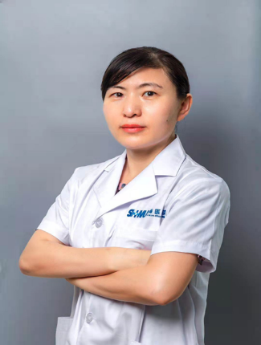

1.个人基本情况

贾利平，女，医学硕士，妇产科专业主任医师，妇科副主任。

2000年7月毕业于新乡医学院临床医疗系，5年制本科，毕业同年 至河南省焦作市第91中心医院工作，于2009年8月至海南医学院第二附属医院工作至今。2013年获新乡医学院病理学与病理生理 学硕士学位，2006年在北京复兴医院妇科(国家宫腹腔镜中心) 进修学习。2011年晋升妇产科副主任医师职称，2020年晋升妇产科主任医师职称，目前从事妇产科临床医疗及专业研究21年。长期关注妇科专业发展，熟悉本专业的发展方向及研究热点，发表本领域论文10余篇，SCI1篇，主持海南省卫生计生行业科研项1项，主持省自然科研项目1项，参与多项省级及国家级科研项目。

2.研究方向

妇科肿瘤、妇科内分泌。

3.发表的学术论文和专著

1. 学术论文
2. Jia L,LiuY,HanY,et al. Differential Expression and Inhibition

Effects of Aquaporins on the Development of Adenomyosis[J].Molecular Medicine Reports , 2020,22(5):3840-3850.

1. 贾利平，王炳淑，刘玉珠，周小飞，王发辉.水通道蛋白基因在子宫腺肌病患者子宫内膜中的表达及其意义[J].疑难病杂志，2019, 18(11): 1145-1149.
2. 贾利平，刘玉珠，周小飞.重组人干扰素a-2b联合保妇康栓对HPV感染患 者的治疗效果[J].中华感染学杂志，2019, 29(5) : 749-752.
3. 贾利平，周小飞，韩一栩.紫杉醇脂质体联合顺铂同步放疗对老年宫颈癌 有较好疗效[J].基因组学与应用生物学，2019, 28(11) : 1177-1180.
4. 贾利平.不同危险度分级子宫内膜间质瘤患者生存以及预后影响因素分析 [J].现代中西医结合杂志，2019, 28(11) : 1177-1180.
5. 贾利平，刘玉珠，周小飞.中西医结合治疗慢性盆腔炎疗效观察及安全性 分析[J].中华中医药学刊，2018, 36 (4) : 939-941.
6. 贾利平，周小飞，王发辉，刘玉珠.骨桥蛋白在宫颈癌中的表达及其对化 疗效果的影响[J].临床和试验医学杂志，2018, 17(7) : 763-766.
7. 贾利平，刘玉珠.厚朴排气合剂联合理疗对妇科开腹术后患者炎性因子和胃肠道功能的影响[J].世界中医药，2017,12(增刊)：7-9.

(2)专著：无

4. 获得的学术成果奖励(标注名次)

5．获得的发明专利(标注名次)

无

6.主持过的科研项目(项目名称；项目编号；级别；经费；起止日期)

1. 癌相关成纤维细胞参与卵巢癌微血管生成的机制研究，

编号.821MS139,海南省自然科学基金面上项目，5万元，2021.09-2024.06 主持。

1. 水通道蛋白在子宫腺肌病发病机制中作用的研究，编号：18A200093， 海南省卫生计生行业科研项目，2018.01-2019.12，2万元，主持。

7.获得的学术荣誉

无

8.学术兼职

海南省妇科微创专业委员会副主任委员。海南省妇科质控中心副主任委员。中华医学会海南分会妇科专业委员会常委。海南计划生育专业委员会常委。世界内镜医师协会妇科协会委员，内镜临床诊疗质量评价专家委员会委员。中国医药教育协会妇科肿瘤医学教育委员会委员。全国妇科内镜微创技术推广委员会专家委员会委员。中国妇幼保健协会妇幼微创分会妇科腹腔镜学组委员会委员

9.联系方式：电话：13518880572，邮箱：jialipingk@126.com